实验 4-2 基于 MATLAB 图像边缘检测

一、实验目的与要求

1、实验目的：

基于边缘检测算子的图像边缘检测。

2、实验要求：

1）图像的读取与显示；

2）梯度算子的图像边缘检测；

3）图像边缘检测。

二、实验任务与步骤

1、实验图像：

2、实验步骤：

1） 读入一幅彩色图像 I1，灰度化后的结果 I2 作为处理图像、并显示；

2） 对 I2 图像进行 Robert 、Sobel 、Prewitt 算子的边缘检测，得到 I3 、I4 、I5；

3） 对 I2 进行 Canny、高斯拉普拉斯（log）算子的边缘检测，得到图像 I6 、 和 I7

并显示。

三、实验代码及结果

I1=imread('1.jpg');

I2=im2gray(I1);

figure

imshow(I2);

I3=edge(I2,'roberts');

I4=edge(I2,'sobel');

I5=edge(I2,'prewitt');

figure

subplot(2,2,1)

imshow(I2);title( '原灰度图 ')

subplot(2,2,2);

imshow(I3);title('roberts 算子的边缘检测 ')

subplot(2,2,3)

imshow(I4);title('sobel 算子的边缘检测 ')

subplot(2,2,4)

imshow(I5);title('prewitt 算子的边缘检测 ')

I6=edge(I2,'canny');

I7=edge(I2,'log');

figure

subplot(1,2,1)

imshow(I6);title('canny 算子的边缘检测 ')

subplot(1,2,2)

imshow(I7);title( '高斯拉普拉斯(log)算子的边缘检测 ')

A) 灰度图：

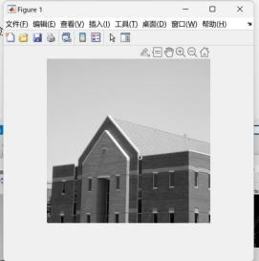

B) Ronert 、Sobel 、Prewitt 算子的边缘检测：

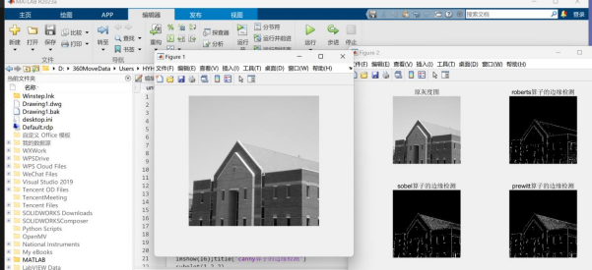

C) Canny、高斯拉普拉斯（log）算子的边缘检测：

